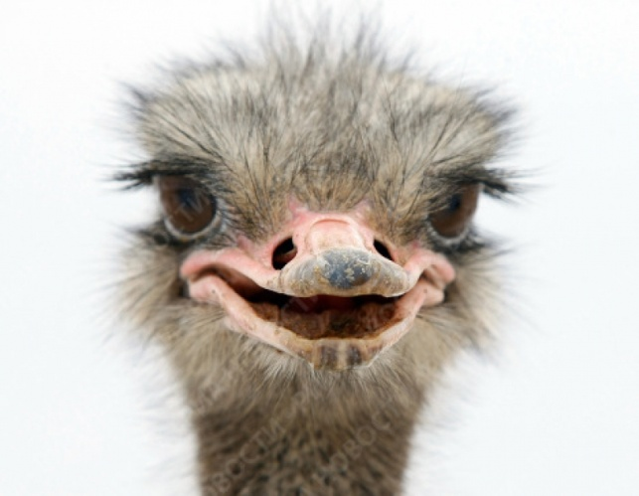**В гости к страусам**

**Новый год на ферме**

**«Красавинский хуторок»**

**Место проведения программы  д. Заосиново.**

**Дата выезда: 04.01.2018**

Продолжительность 3-4 часа

**Программа тура:**

11.00 - отправление автобуса от Драмтеатра

12.00 - Экскурсия по ферме.

Игровая Новогодняя программа с Дедом Морозом и Снегурочкой.

Весёлый хоровод возле елки.

Чаепитие в теплой беседке.

Отправление автобуса.

.

**Стоимость поездки указана на 1 человека в сборной группе:**

**Взрослый – 900 руб.**

**Дети до 12 лет – 800 руб.**

**В стоимость включается:**трансфер, страховка, экскурсионное обслуживание,

программа на ферме, чаепитие.

**Возьмите с собой**: нарезанную кубиками морковку, фотоаппарат, удобно и тепло оденьтесь!